利用ADS设计LNA

2000级电科（1）班 季博 3001143009

低噪声放大器设计的依据和步骤：

满足规定的技术指标

噪声系数（或噪声温度）；功率增益；增益平坦度；工作频带；动态范围

输入、输出为标准微带线，其特征阻抗均为50Ω

步骤：

放大器级数（对于我们，为了便于设计和学习，通常选择一级）

晶体管选择

电路拓朴结构

电路初步设计

用CAD软件进行设计、优化、仿真模拟

- 低噪声放大器的主要技术指标
1．LNA的噪声系数和噪声温度
放大器的噪声系数NF可定义如下
$\text{NF}=\frac{{S_{\text{in}}}/{N_{\text{in}}}}{{S_{\text{out}}}/{N_{\text{out}}}}$
式中，NF为微波部件的噪声系数；
S_{in}，N_{in}分别为输入端的信号功率和噪声功率；
S_{out}，N_{out}分别为输出端的信号功率和噪声功率。
噪声系数的物理含义是：信号通过放大器之后，由于放大器产生噪声，使信噪比变坏；信噪比下降的倍数就是噪声系数。
通常，噪声系数用分贝数表示，此时
$\text{NF}(\text{dB})=\text{10}\text{lg}(\text{NF})$
放大器自身产生的噪声常用等效噪声温度T_{e}来表达。噪声温度T_{e}与噪声系数NF的关系是
$T_{e}=T_{0}⋅(\text{NF}−1)$
式中，T₀为环境温度，通常取为293K。
2．LNA的功率增益、相关增益与增益平坦度
微波放大器功率增益有多种定义，比如资用增益、实际增益、共扼增益、单向化增益等。
对于实际的低噪音放大器，功率增益通常是指信源和负载都是50Ω标准阻抗情况下实测的增益。
实际测量时，常用插入法，即用功率计先测信号源能给出的功率P₁；再把放大器接到信源上，用同一功率计测放大器输出功率P₂，功率增益就是
$G=\frac{P_{2}}{P_{1}}$
低噪声放大器都是按照噪声最佳匹配进行设计的。噪声最佳匹配点并非最大增益点，因此增益G要下降。噪声最佳匹配情况下的增益称为相关增益。通常，相关增益比最大增益大概低2－4dB。
功率增益的大小还会影响整机噪声系数，下面给出简化的多级放大器噪声系数表达式：
$N_{f}=N_{f1}+\frac{N_{f2}−1}{G_{1}}+\frac{N_{f3}−1}{G_{1}G_{2}}+\text{.}\text{.}\text{.}$
其中：$N_{f}$－放大器整机噪声系数；
$N_{f1}，N_{f2}，N_{f3}$－分别为第1，2，3级的噪声系数；
$G_{1}，G_{2}$－分别为第1，2级功率增益。从上面的讨论可以知道，当前级增益G₁和G₂足够大的时候，整机的噪声系数接近第一级的噪声系数。因此多级放大器第一级噪音系数大小起决定作用。作为成品微波低噪音放大器的功率增益，一般是20－50dB范围。
增益平坦度是指工作频带内功率增益的起伏，常用最高增益与最小增益之差，即△G(dB)表示。

3．工作频带不仅是指功率增益满足平坦度要求的频带范围，而且还要求全频带内噪音要满足要求，并给出各频点的噪音系数。
动态范围的上限是受非线性指标限制，有时候要求更加严格些，则定义为放大器非线性特性达到指定三阶交调系数时的输入功率值。
4．动态范围是指低噪音放大器输入信号允许的最小功率和最大功率的范围。动态范围的下限取决于噪声性能。当放大器的噪声系数N_{f}给定时，输入信号功率允许最小值是：
$P_{\text{min}}=N_{f}({\text{kT}}_{0}{Δf}_{m})M$
其中：
${Δf}_{m}$－微波系统的通频带(例如中频放大器通频带)；
M－ 微波系统允许的信号噪声比，或信号识别系数；
T₀－ 环境温度，293K。

5．端口驻波比和反射损耗

低噪声放大器主要指标是噪声系数，所以输入匹配电路是按照噪声最佳来设计的，其结果会偏离驻波比最佳的共扼匹配状态，因此驻波比不会很好。

此外，由于微波场效应晶体或双极性晶体管，其增益特性大体上都是按每倍频程以6dB规律随频率升高而下降，为了获得工作频带内平坦增益特性，在输入匹配电路和输出匹配电路都是无耗电抗性电路情况下，只能采用低频段失配的方法来压低增益，以保持带内增益平坦，因此端口驻波比必然是随着频率降低而升高。
6．稳定性
当放大器的输入和输出端的反射系数的模都小于1（即$\left|Γ1\right|<1,\left|Γ2\right|<1$）时，不管源阻抗和负载阻抗如何，网络都是稳定的，称为绝对稳定；
当输入端或输出端的反射系数的模大于1时，网络是不稳定的，称为条件稳定。
对条件稳定的放大器，其负载阻抗和源阻抗不能任意选择，而是有一定的范围，否则放大器不能稳定工作。
定义： $\text{suficient}1=1−{\left|S\text{11}\right|}^{2}−\left|S\text{12}⋅S\text{21}\right|$
$\text{suficient}2=1−{\left|S\text{22}\right|}^{2}−\left|S\text{12}⋅S\text{21}\right|$
$\text{necessary}=\frac{1−{\left|S\text{11}\right|}^{2}−{\left|S\text{22}\right|}^{2}+{\left|S\text{11}⋅S\text{22}−S\text{12}⋅S\text{21}\right|}^{2}}{2\left|S\text{12}⋅S\text{21}\right|}$
放大器在г_{S}输入平面上绝对稳定的充分必要条件为
$\begin{matrix}\text{suficient}1>0 \\ \text{necessary}>1\end{matrix}$
放大器在г_{L}输入平面上绝对稳定的充分必要条件为
$\begin{matrix}\text{suficient}2>0 \\ \text{necessary}>1\end{matrix}$

性能指标
Frequency 2.0GHz
SourceImpedance 50Ohm
Gain >10d
Noisefactor <2dB
Stablity Unconditonal
- 晶体管选择
在进行设计之前，我从网上搜索和下载了很多device的s2p文件和datasheet，在众
多的器件中选择一个合适的晶体管对后面的设计很重要，因此在选择器件上我也花了很多时间，力求能选得合适。
最后我采用了NEC的2SC5507(NE661M04)，它具有频率高、噪声低、低温性能好等优点。2SC5507提供的Datasheet提供了宽频段的S参数，ADS设置中也选用S参数模型，因为用S参数模型比较精确，而且各种资料也详细，比较方便。虽然在设计上我估计是能符合性能指标的，不过这里我没有考虑晶体管的价格问题，所以有可能“杀鸡用牛刀”了，没有充分发挥器件的性能，但是对于我们初学者，这个问题可以先不予考虑，主要是为了学习和掌握设计的方法。
下面是2SC5507的s2p文件：

/**********************************************
! NEC Compound Semiconductor Devices Ltd.
! 20. August 2002
! NE661M04/2SC5507
! NPN Silicon Transistor
! Vce = 2 V Ic = 5 mA
# GHz S MA R 50
! f S11 S21 S12 S22
! GHz MAG ANG MAG ANG MAG ANG MAG ANG
0.10 0.820 -4.7 10.440 173.8 0.000 80.8 0.970 -4.1
0.20 0.820 -9.2 10.280 168.8 0.010 75.3 0.940 -7.1
0.30 0.800 -13.8 10.090 164.2 0.010 75.0 0.920 -9.4
0.40 0.790 -18.0 9.890 159.8 0.010 74.1 0.900 -11.5
0.50 0.780 -22.4 9.730 155.6 0.020 72.2 0.880 -13.4
0.60 0.760 -26.6 9.550 151.5 0.020 70.4 0.870 -15.4
0.70 0.740 -31.1 9.360 147.4 0.020 68.0 0.850 -17.3
0.80 0.720 -35.3 9.190 143.5 0.030 66.6 0.840 -18.9
0.90 0.700 -39.4 9.010 139.6 0.030 64.9 0.820 -20.8
1.00 0.680 -43.6 8.820 135.8 0.030 63.3 0.800 -22.4
1.10 0.660 -47.9 8.670 132.0 0.030 61.2 0.780 -23.9
1.20 0.630 -51.9 8.460 128.6 0.040 60.7 0.770 -25.5
1.30 0.610 -56.2 8.270 124.8 0.040 58.7 0.750 -26.9
1.40 0.580 -60.3 8.070 121.5 0.040 57.8 0.730 -28.4
1.50 0.560 -64.7 7.910 117.9 0.040 56.3 0.720 -29.7
1.60 0.530 -68.9 7.720 114.5 0.040 55.5 0.700 -31.0
1.70 0.510 -73.3 7.540 111.3 0.050 53.8 0.690 -32.3
1.80 0.490 -77.6 7.350 108.2 0.050 53.4 0.670 -33.6
1.90 0.460 -82.0 7.180 105.0 0.050 51.9 0.650 -34.9
2.00 0.440 -86.7 7.000 102.0 0.050 51.6 0.640 -36.1
2.10 0.420 -91.6 6.830 98.9 0.050 49.6 0.620 -37.2
2.20 0.400 -96.5 6.660 95.9 0.050 49.6 0.610 -38.2
2.30 0.380 -101.9 6.490 92.9 0.050 48.3 0.600 -39.5
2.40 0.360 -107.6 6.320 90.0 0.050 47.4 0.580 -40.5
2.50 0.350 -113.6 6.160 87.0 0.060 46.2 0.570 -41.7
2.60 0.330 -120.2 6.000 84.1 0.060 45.3 0.550 -42.7
2.70 0.320 -127.9 5.820 80.9 0.060 44.6 0.530 -43.4
2.80 0.300 -137.3 5.590 77.9 0.060 42.5 0.520 -43.8
2.90 0.250 -144.7 5.290 76.3 0.060 44.1 0.520 -43.2
3.00 0.230 -142.4 5.220 76.0 0.060 48.2 0.520 -44.8
4.00 0.310 175.3 4.230 62.3 0.060 46.8 0.440 -48.3
5.00 0.420 147.1 3.500 41.8 0.080 45.6 0.360 -70.4
6.00 0.510 130.2 2.940 25.6 0.090 42.7 0.310 -89.6
7.00 0.580 116.8 2.520 9.8 0.100 38.6 0.290 -115.3
8.00 0.650 106.9 2.160 -5.0 0.120 34.4 0.310 -143.0
9.00 0.710 99.0 1.850 -19.3 0.130 28.7 0.360 -168.2
10.00 0.760 92.8 1.570 -32.6 0.140 22.9 0.440 172.1
11.00 0.780 89.2 1.360 -44.5 0.140 17.8 0.530 158.5
12.00 0.790 84.8 1.160 -55.1 0.150 13.4 0.600 149.8

！噪声系数参数表
! f Fmin Gammaopt Rn/50
! GHz dB MAG ANG -
0.80 1.59 0.380 10.7 0.43
0.90 1.60 0.380 11.9 0.43
1.00 1.60 0.380 13.2 0.43
1.50 1.62 0.360 20.5 0.41
1.80 1.63 0.340 25.7 0.38
1.90 1.63 0.330 27.5 0.38
2.00 1.63 0.320 29.4 0.37
2.50 1.65 0.260 40.1 0.32

/***************************************************************
选好器件以后可以先利用S参数计算器sparam软件判断它的稳定性：
将VDS=2V, ID=5mA.，f=2.0GHz时的S参数输入窗口，如下：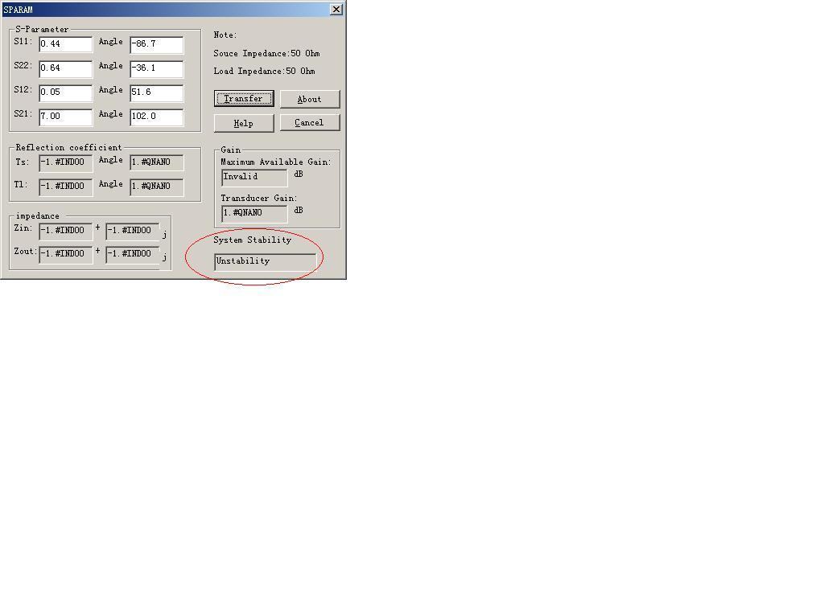
由上可见，它不是绝对稳定的，需要进行稳定性设计。
四、ADS仿真
先打开ADS，新建一个项目NECLNA。
确定支流偏置电路，为了使晶体管工作在放大区，需确定静态直流工作点。由2SC5507的DataSheet可以得到：VDS=2V, ID=5mA。
由于K<1,根据上面S参数计算器得到的结果，它不是绝对稳定的，下面进行稳定性设计。原理图的各个元件及仿真器的放置如下：
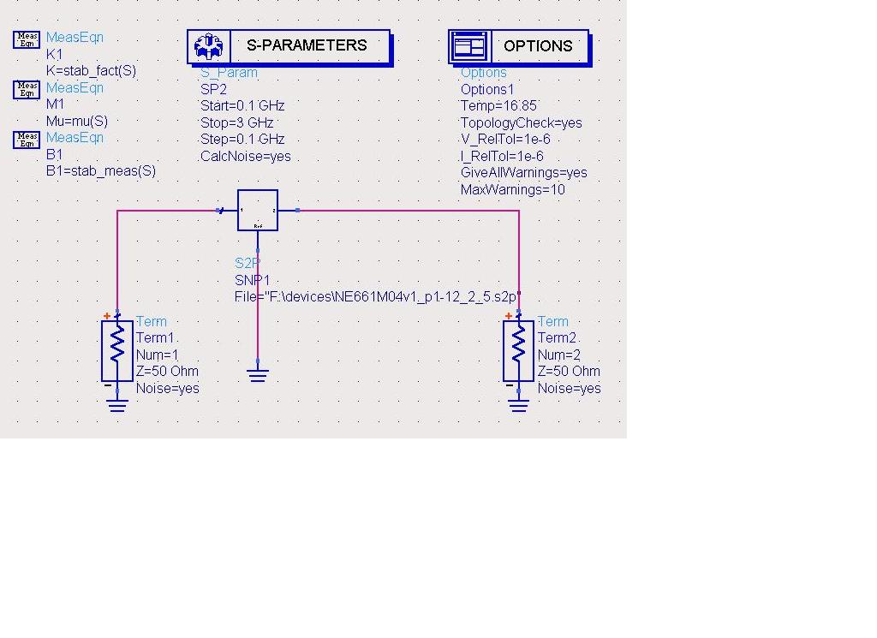
K1: K=stab_fact(S), stab_fact(S)函数返回Rollett稳定因子。K>1时电路绝对稳定，此时稳定量B1>1。
M1: Mu=mu(S), mu(S)函数返回负载的几何导出因子。Mu>1时电路绝对稳定。
B1: B1=stab_meas(S) stab_meas(S)函数返回稳定量。
具体各个函数的功能及代表的详细意义可看help文件，那里有详尽的解释。

增加输出稳定性电路前的仿真结果如下：

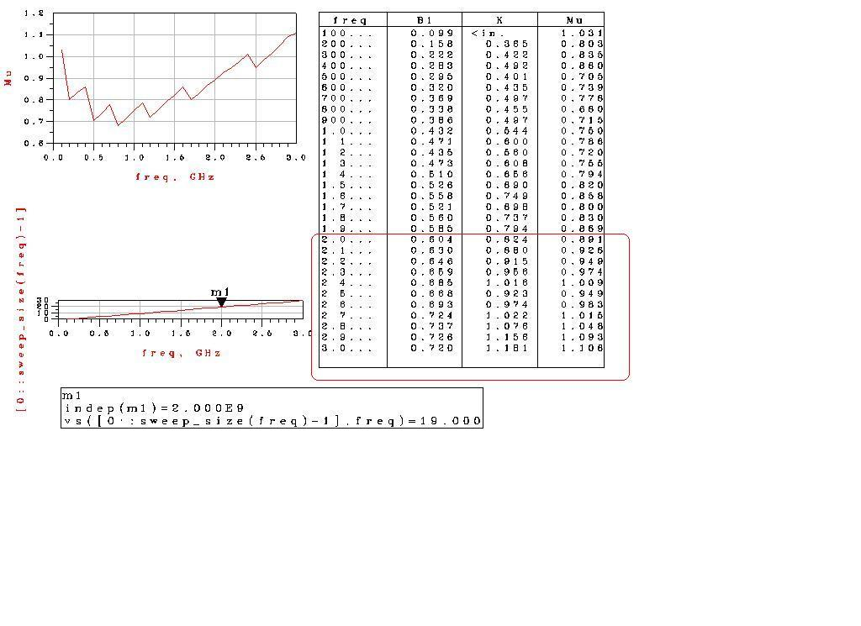
由上图也可见2.0GHz以上频率的Mu没有满足都大于1，在未增加输出稳定性电路前，晶体管输出是不稳定的，因此需要对其进行稳定性设计，增加输出稳定性电路。
增加输出稳定性电路
在原图的基础上并联一个RC串联电路，也可以添加LC或RL电路，具体可以和输出匹配电路同时考虑来设计。
电路图如下：

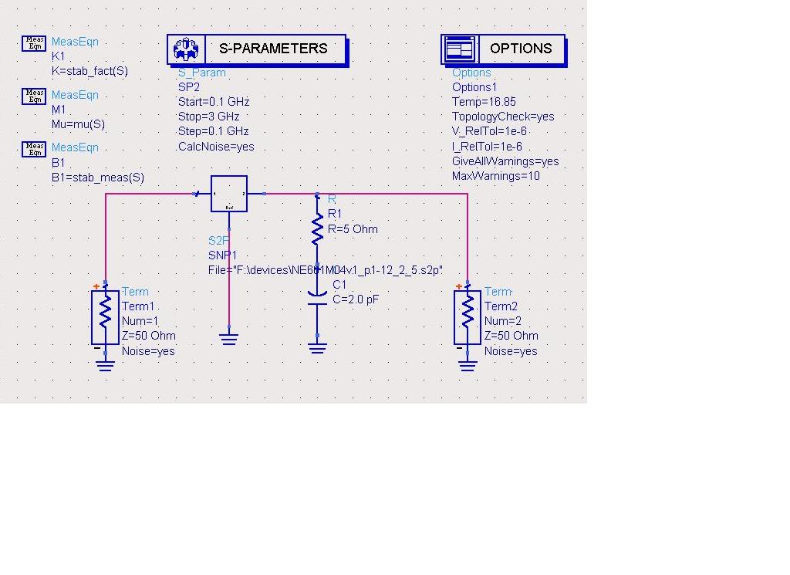
这里R1=5 Ohm , C1=2.0 pF
增加输出稳定性电路后仿真结果如下：

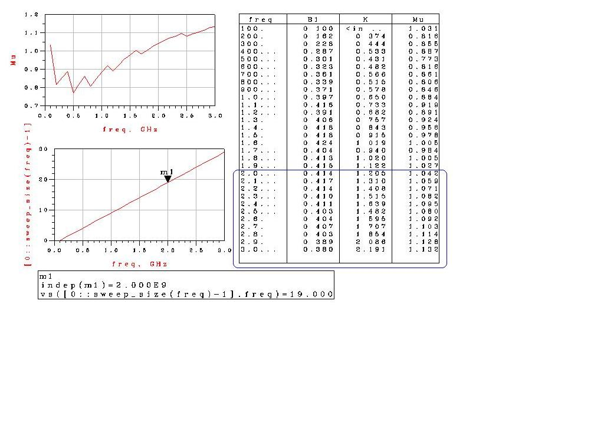
从Mu的值可以看出，增加输出稳定电路后，晶体管在2GHz——3GHz之间Mu>1,可知系统是绝对稳定的。

最佳噪声匹配

对于LNA，如果输入口有一定的失配，反而可以调整器件内部各种噪声之间的相位关系，从而降低噪声系数。
为了获得最小的噪声系数，Γs有个最佳值Γopt,此时LNA达到最小噪声系数，即达到最佳噪声匹配状态。其中Γopt是最佳信源反射系数（微波晶体管等效噪声参数）
当匹配状态偏离最佳时，LNA的噪声系数将增大。
Γopt可以从器件的Datasheet或者s2p文件中获得
如果要进行噪声系数仿真，晶体管的s2p文件中必须要有噪声蚕俗话，否则无法进行噪声分析。
Sopt：最小噪声的最优匹配系数。利用这个最优系数可以进行输入匹配电路的设计。
噪声系数仿真电路如下：（可以用模板，在原理图窗口点击NewDesign，在SchematicDesignTemplate（Optional）中选择Sparams_wNoise模板。将器件s2p模型置入）

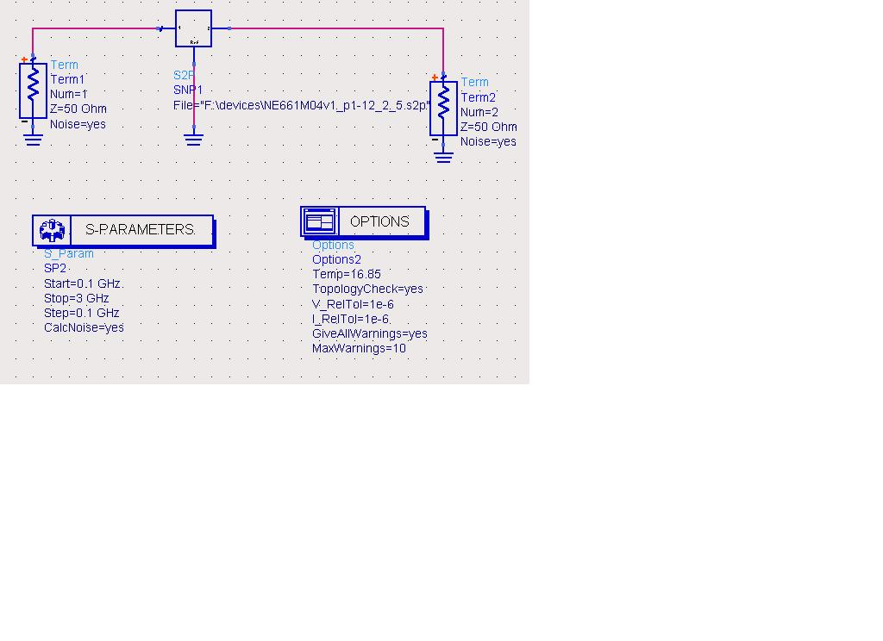
仿真结果如下：
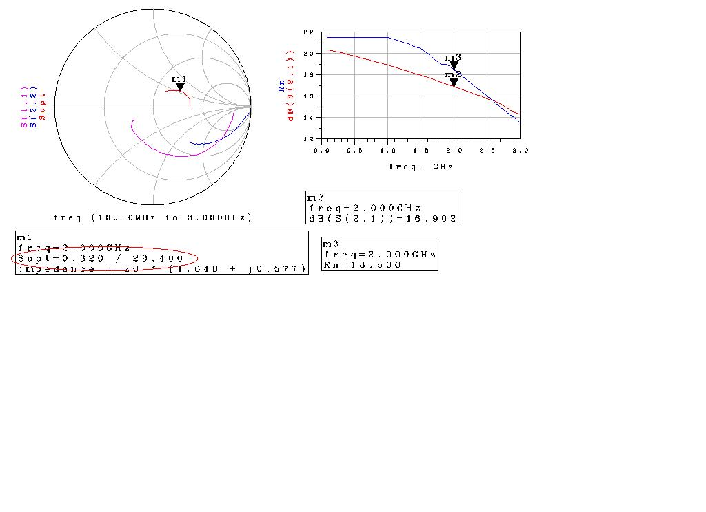
由图可见Sopt=0.32/29.4（幅度和角度）
根据噪声最小设计输入匹配电路
输入匹配电路设计如下：
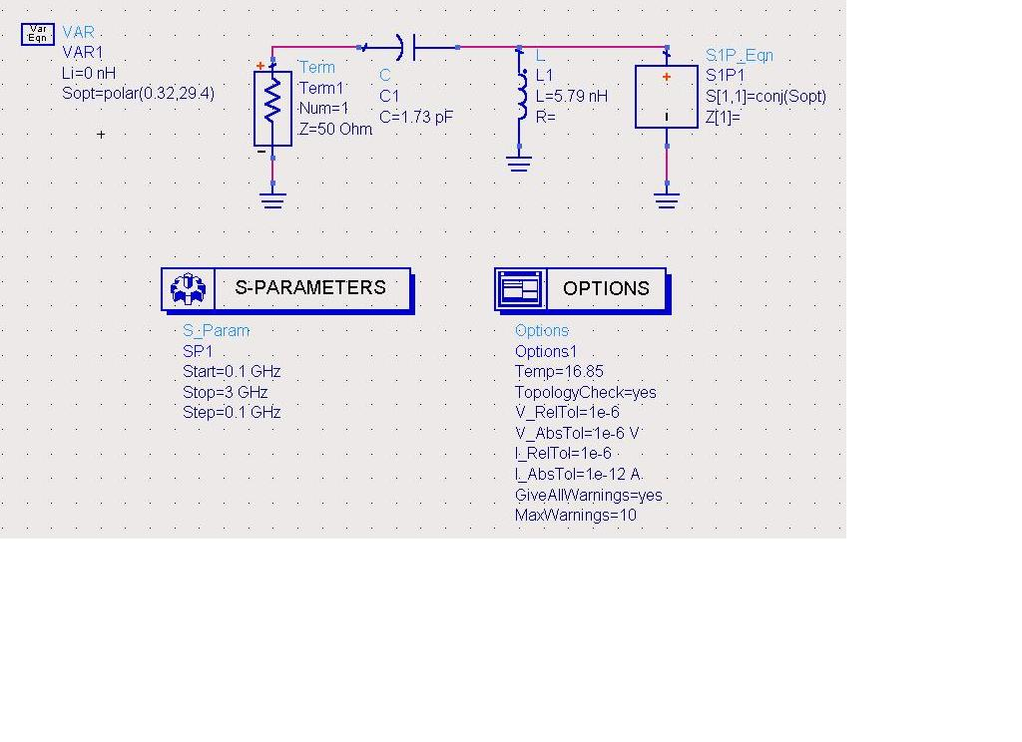
输入反射系数S[1,1]设置为Sopt的共轭，用来进行50欧姆匹配。
这里的cong(C)函数为对负数C取共轭
polar((a,b)函数表示以a为模b为辐角设置一个复数。这里Sopt采用这种形式是为了计算方便，最佳输入匹配系数由前面得到
优化得C1=1.73pF
L1=5.79nH

匹配结果如下：

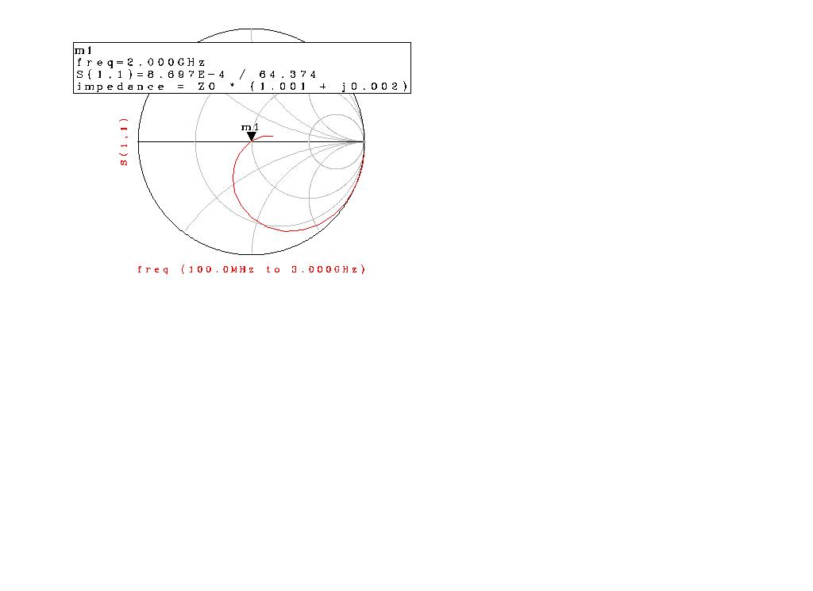

书上这个步骤是用参数扫描器对电感电容进行扫描，以便从所有这些值中得出最佳的结果。这里我没有和书本上的方法一样进行电路匹配设计，我的方法跟设计低通滤波器时一样，先估计一个初值，然后利用ADS的Tune进行优化，这种方法简单且精确，具体优化方法可以参看我的用ADS设计低通滤波器时优化微带线尺寸时的步骤。回到电路图的窗口，点击，进行协调修正优化，然后在下面的窗口中选择修正的参数并进行修正。
界面如下：
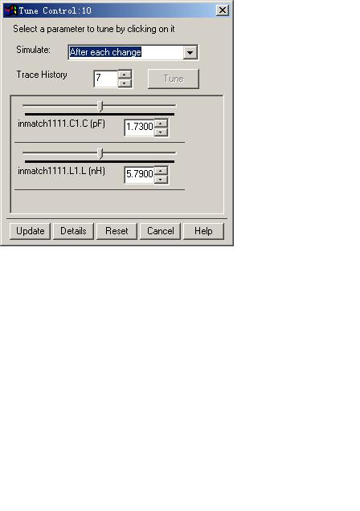

至此，按照噪声系数最小原则设计的输入阻抗匹配完成了。

根据功率增益最大设计输出匹配电路
根据最大功率增益原则设计输出匹配电路，就是将输出端进行50欧姆匹配。考虑到输出稳定性电路的存在对输出阻抗的影响，输出匹配电路的形式有点不同。
和输入阻抗匹配方法一样设计输出匹配电路
电路图如下：

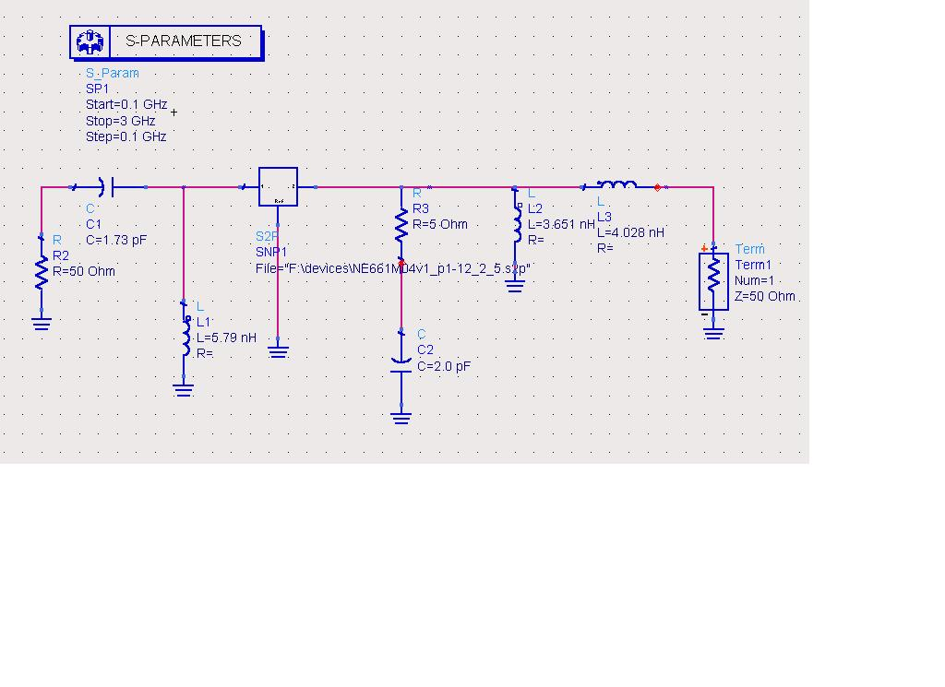
优化得L2=3.651nH
L4=4.028nH

匹配结果如下：

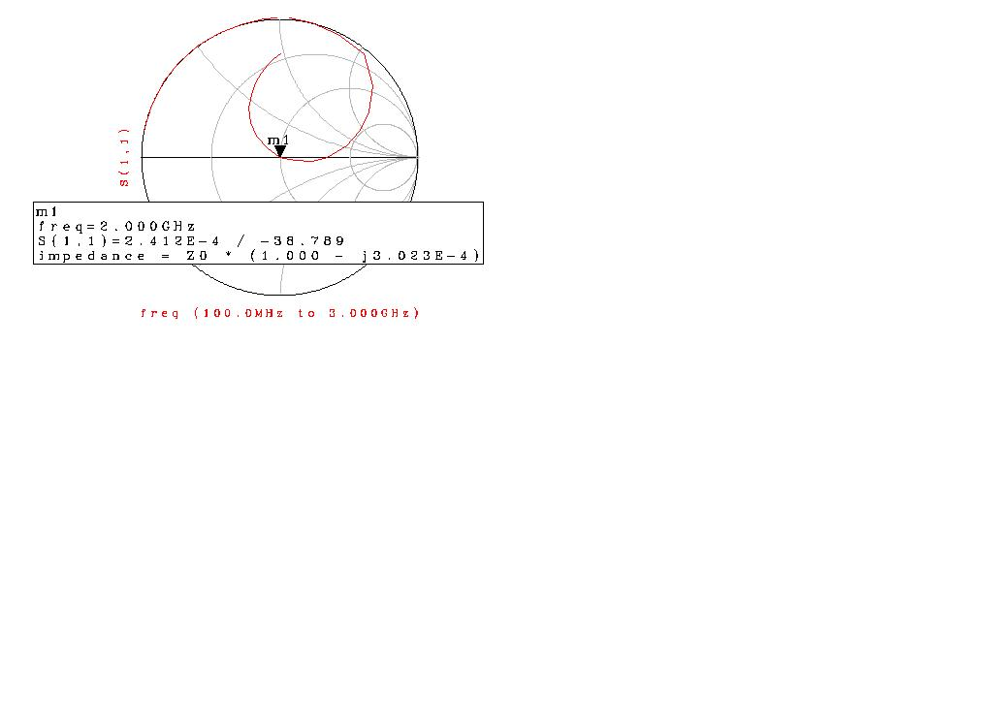
至此，输入输出匹配电路完成。
LNA的交流等效电路如下：

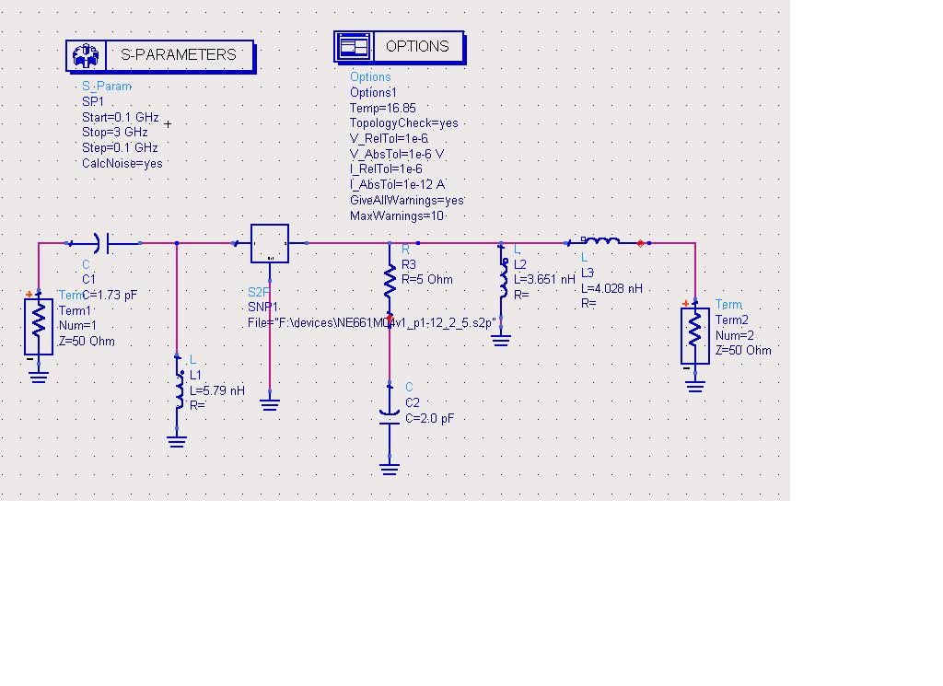
仿真结果如下：

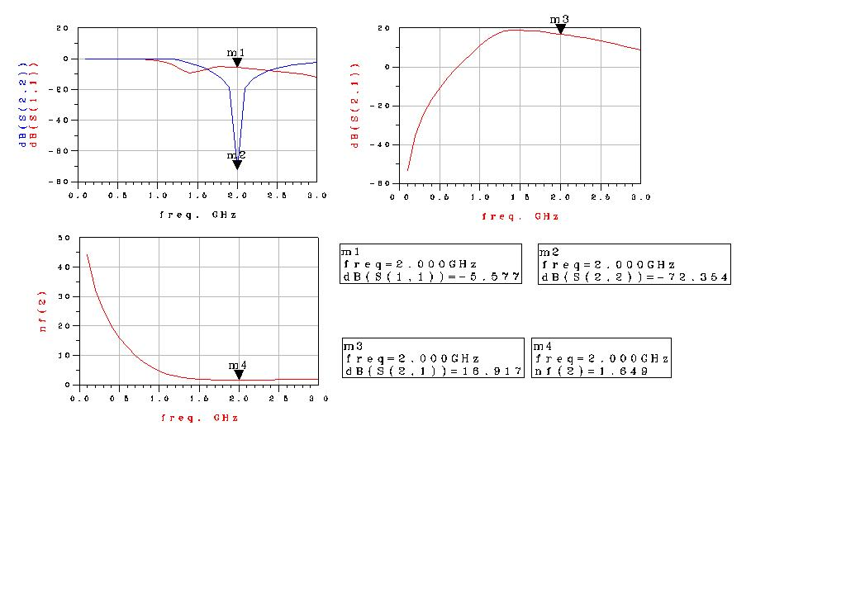

增益：16.917dB
噪声系数：1.649

- 结果分析
由最后的仿真结果看到增益：16.917dB，噪声系数：1.649，均符合设计初的性能指标，比较理想，但工作频段较小，这也正常，因为在宽频带情况下难于获得极低噪音，所以低噪声放大器的工作频带一般不大宽，较多为20%左右。
五、体会
在整个设计过程中，我感觉选择器件是很重要的，一开始我随便选了一个晶体管，然后按照书上的过程设计，结果实现不了指标。在参看了很多器件的Datasheet和s2p文件后，对器件的性能有了明确的认识，然后设计时就容易的多了，稳定性电路和输入输出匹配电路的设计也变得容易了。还有一点，设计匹配电路也是一个相对比较重要和麻烦的过程，需要一定的耐心和时间。

